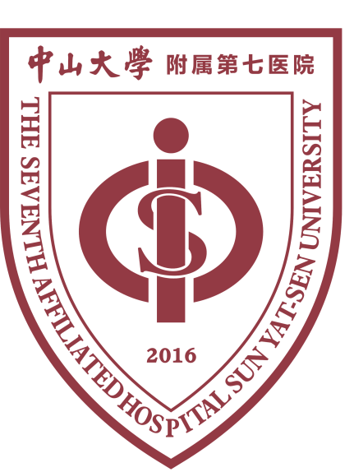
中山大学附属第七医院工会委员会
2027年节日福利慰问品调研论证文件

报名项目名称：
公司名称：
联系人：
联系电话：

2026年节日福利慰问品研论证材料自审表

现场报名前必须将中山大学附属第七医院工会委员会2027年节日福利慰问品采购调研报名文件（pdf格式）发送至zsqygh@sysush.com，材料需盖章，请务必在投标文件目录里面列名所有材料对应的页码。
 | 材料目录 | 提供的打“√” | 页码
1 | 需求表报价单
2 | 实施方案
3 | 质量保障措施及方案
4 | 其他材料（有需要的可提供）

需求报价表
品类 | 折扣率
粮油调味类：米、面、食用油、调味品、杂粮、方便食品、菌菇干货、肉禽蛋
个护清洁：洗发水、护发素、漱口水、沐浴露、香皂、护手霜、润唇膏、纸巾、洗脸巾、厨房纸、洗衣液、消毒液等。
家居日用品：厨房用品、水具餐具、收纳用品、雨伞雨具等。
家纺类：毛巾、浴巾、围巾、床上用品、袜子、防晒衣等。
冲调饮品：牛奶乳品、咖啡、麦片、无酒精饮料等
母婴用品：纸尿裤、奶瓶、奶粉、婴幼儿辅食等
休闲零食：坚果炒货、糖果、饼干、糕点、肉脯、蜜饯果干、水果等
备注：分数权重最终将以招标文件为准。

